数据库课程设计实验报告

在线人才招聘系统

计算机科学与技术 1602

何川 2016014318

1. 需求分析
2. 基本的数据信息
3. 企业信息

企业编号，企业名称，用户名，密码，企业地址，邮箱

1. 用户信息

个人用户编号，用户名，密码，姓名，邮箱

1. 新闻信息

新闻编号，新闻标题，新闻内容，新闻图片，新闻来源，发布时间，点击次数

1. 招聘信息

招聘信息编号，企业编号，企业名称，企业类型，邮箱，电话，地址，邮政编码，工作职位，招聘人数，工作城市，工作描述，发布时间，点击次数

1. 个人简历信息

求职信息编号，个人用户编号，用户名， 性别，邮箱，电话，地址，邮政编码，教育程度，特长，工作类型，工作职位，工作城市，期望工资，自我介绍，发布时间，点击次数

1. 在线申请表

提交简历编号，个人用户编号，企业编号，姓名，企业名称，招聘职位，应聘职位

1. 需要实现的功能
2. 企业信息管理

企业信息维护，企业新闻发布，招聘信息发布，应聘人员信息查询，求职人员管理

1. 个人用户管理

用户注册，简历更新，求职信息发布，求职意向管理，浏览新闻，招聘信息查询，在线提交简历申请表

1. 系统管理

新闻发布，新闻管理，个人用户管理，企业用户管理，系统维护

1. 概念结构设计

N

1

1

1

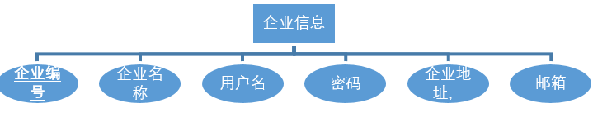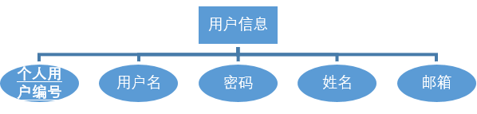

填写

发布

招聘

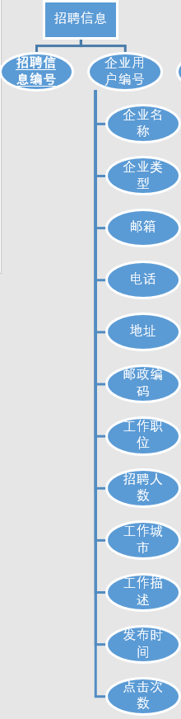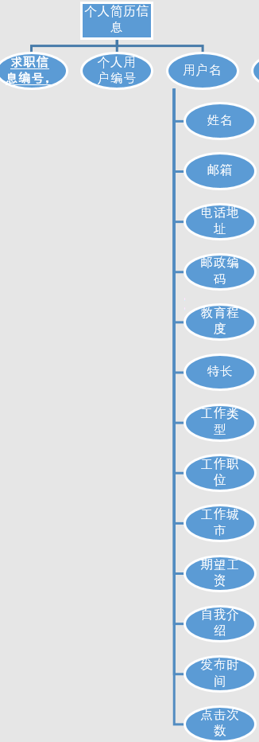

1

N

N

M

N

查阅

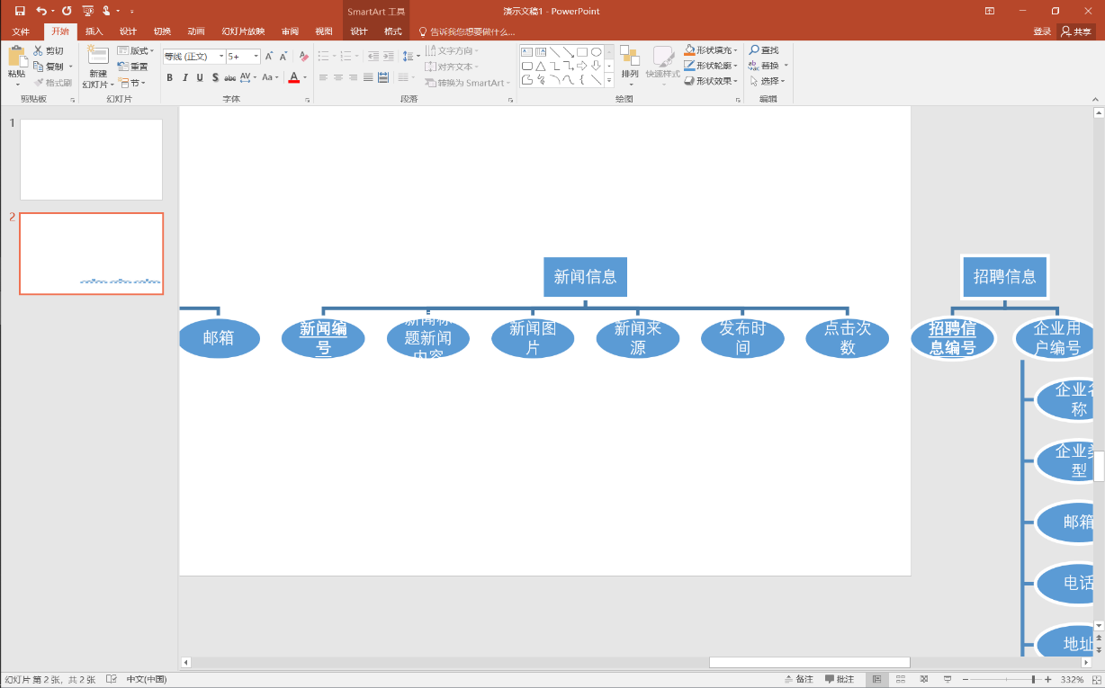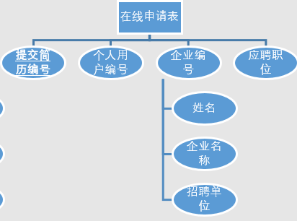

N

1

N

M

浏览

发布

M

N

N

M

N

1

填写

审查

查看

1. 逻辑结构设计

企业信息(**企业编号**，企业名称，用户名，密码，企业地址，邮箱)

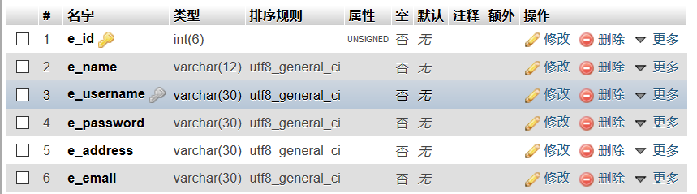

用户信息(**个人用户编号**，用户名，密码，姓名，邮箱)

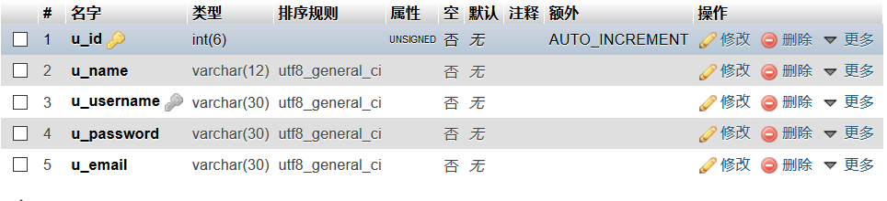

新闻信息(**新闻编号**，新闻标题，新闻内容，新闻图片，新闻来源，发布时间，点击次数)

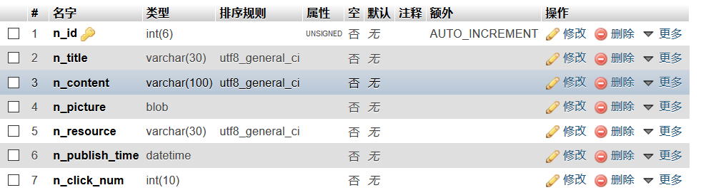

招聘信息(**招聘信息编号**，企业用户编号，企业名称，企业类型，邮箱，电话，地址，邮政编码，工作职位，招聘人数，工作城市，工作描述，发布时间，点击次数)

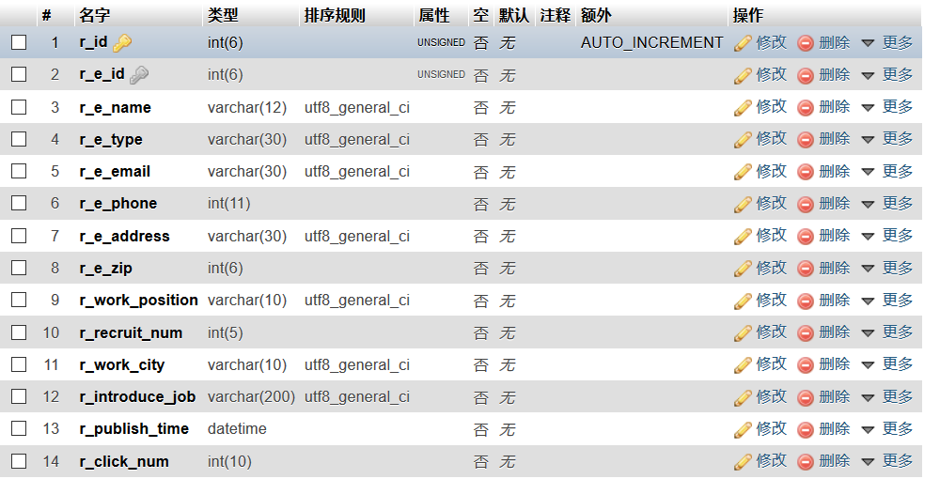

个人简历信息(**求职信息编号**，个人用户编号，用户名，姓名，邮箱，电话，地址，邮政编码，教育程度，特长，工作类型，工作职位，工作城市，期望工资，自我介绍，发布时间，点击次数)

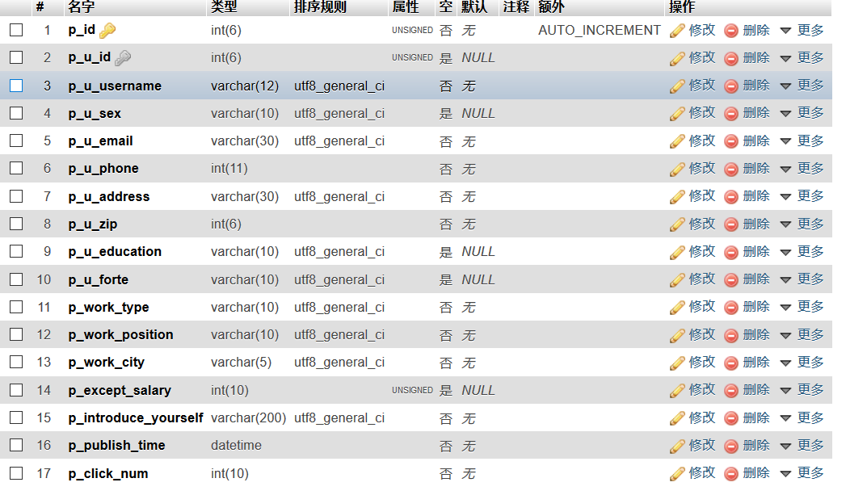

在线申请表(**提交简历编号**，个人用户编号，企业编号，姓名，企业名称，招聘单位，应聘职位)

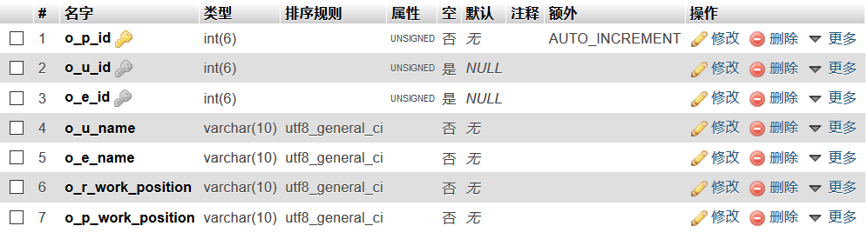

1. 物理结构设计

用PHP和Xampp建立自己的服务器端，并且实现建立自己的数据库和基本表

结果如下图所示：

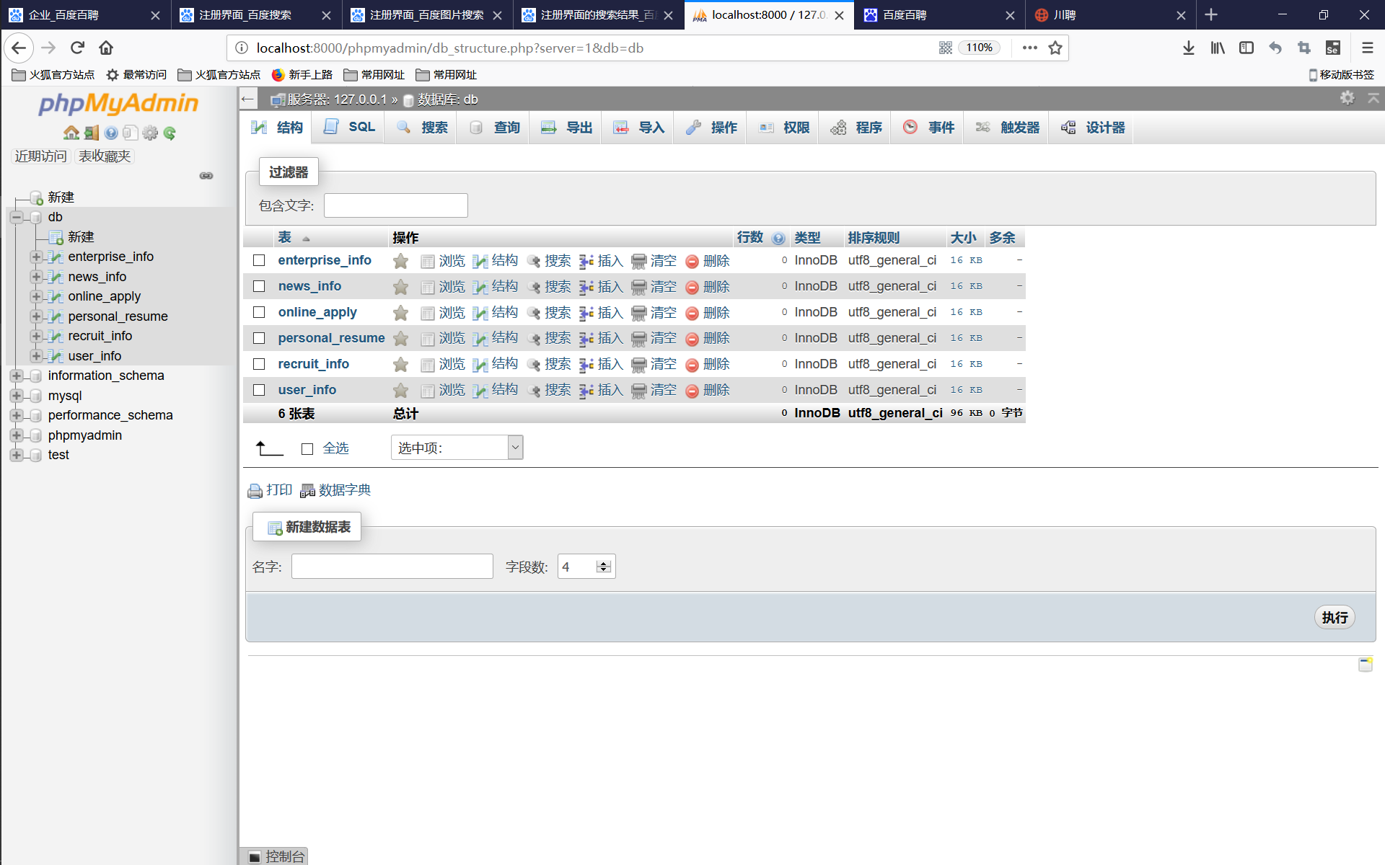

现在主流的DBMS一般都采用的是索引法和HASH法。其中最常用的是索引法，所以我在经常需要搜索的列和主关键字上建立了唯一的索引。

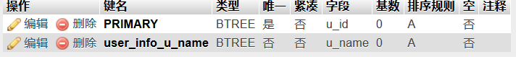

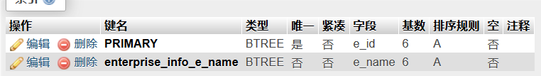

并且添加外键

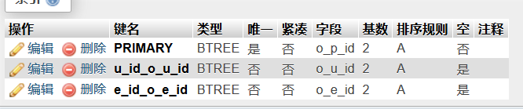：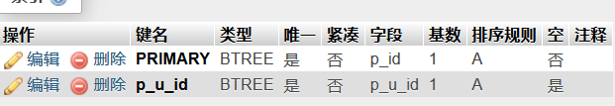

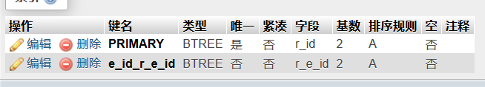

1. 数据库实施

主要源码如下：

发布职位.php：<html lang="en">  
<head>  
 <meta charset="UTF-8">  
 <meta name="viewport"  
 content="width=device-width, user-scalable=no, initial-scale=1.0, maximum-scale=1.0, minimum-scale=1.0">  
 <meta http-equiv="X-UA-Compatible" content="ie=edge">  
 <title>企业登录</title>  
 <link rel="shortcut icon" href="../img/20181229051952188_easyicon_net_16.ico">  
 <link rel="stylesheet" href="../css/发布职位.css">  
 <script type="text/javascript" src="../js/jquery.js"></script>  
 <script src="../js/发布职位.js" type="text/javascript" charset="utf-8"></script>  
 <script src="../js/enterprise_register.js" type="text/javascript" charset="urf-8"></script>  
</head>  
<body>  
 <div class="all">  
 <div class="content">  
 <div class="top">  
 <div class="first pull-left active">  
 账号登陆  
 </div>  
 <div class="second pull-right">  
 短信快捷登陆  
 </div>  
 </div>  
 <div class="mid">  
 <div class="account">  
 <div class="ac">  
 <form action="account_login.php" method="post">  
 <div class="move pull-left clear-fix">  
 <img src="../img/icon-id card.png" alt="" width="20" height="20">  
 </div>  
 <input class="pull-left clear-fix" name="username" type="text" placeholder="用户名"><br>  
 <div class="move pull-left clear-fix">  
 <img src="../img/icon-pen.png" alt="" width="20" height="20">  
 </div>  
 <input class="pull-left clear-fix" name="password" type="password" placeholder="密码"><br>  
 <div class="move pull-left clear-fix">  
 <img src="../img/icon-right.png" alt="" width="20" height="20">  
 </div>  
 <input class="yan pull-left clear-fix" type="text" name="captcha" placeholder="验证码">  
 <img class="captcha pull-right clear-fix" src="image_captcha.php" alt="" onclick="**this**.src='image_captcha.php?'+**new** Date().getTime();" width="200" height="200" ><br>  
 <input class="log" type="submit" value="登录">  
 <div class="forget">  
 <a href="retrieve.php">密码遗失了？点这里试试</a><br>  
 <a href="enterprise_register.php">还没有账号？来注册一个</a>  
 </div>  
 </form>  
 </div>  
 </div>  
 <div class="phone">  
 <div class="ph">  
 <form action="phone_login.php" method="post">  
 <div class="move pull-left clear-fix">  
 <img src="../img/icon-tel.png" alt="" width="20" height="20">  
 </div>  
 <input id="telephone" name="telephone" type="text" placeholder="手机号">  
 <div class="move pull-left clear-fix">  
 <img src="../img/icon-right.png" alt="" width="20" height="20">  
 </div>  
 <input class="yan pull-left clear-fix" type="text" name="captcha" placeholder="验证码">  
 <img class="captcha pull-right clear-fix" src="image_captcha.php" alt="" onclick="**this**.src='image_captcha.php?'+**new** Date().getTime();" width="200" height="200" ><br>  
 <div class="move pull-left clear-fix">  
 <img src="../img/icon-mail.png" alt="" width="20" height="20">  
 </div>  
 <input name="input_message" class="other" type="text" placeholder="请输入短信验证码">  
 <input name="get_message" class="others" id="getCodeBtn" type="button" value="获取短信验证码" >  
 <input class="log" type="submit" value="登录">  
 <div class="forget">  
 <a href="enterprise_register.php">还没有账号？来注册一个</a>  
 </div>  
 </form>  
 </div>  
 </div>  
 </div>  
 </div>  
 </div>  
</body>  
</html>

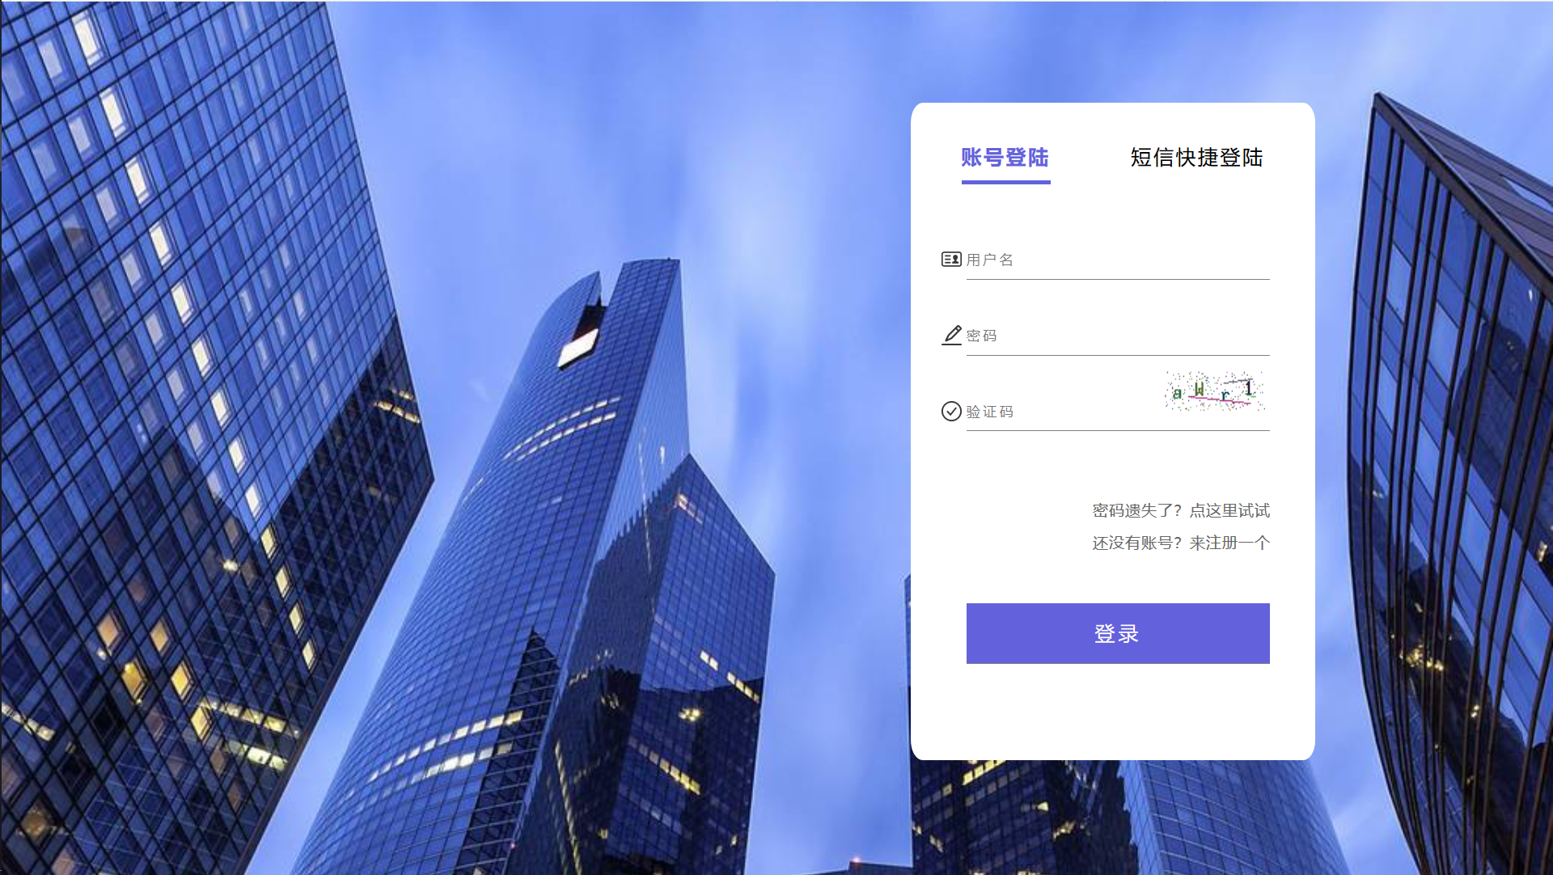

Personal_register.php:

<!DOCTYPE html PUBLIC "-//W3C//DTD XHTML 1.0 Strict//EN" "http://www.w3.org/TR/xhtml1/DTD/xhtml1-strict.dtd">  
<html xmlns="http://www.w3.org/1999/xhtml" lang="zh-CN">  
  
<head>  
 <title>注册</title>  
 <link rel="shortcut icon" href="../img/20181229051952188_easyicon_net_16.ico">  
 <meta http-equiv="Content-Type" content="text/html; charset=utf-8" />  
 <link rel="stylesheet" href="../css/enterprise_register.css">  
 <script type="text/javascript" src="../js/jquery.js"></script>  
 <script type="text/javascript" src="../js/enterprise_register.js"></script>  
</head>  
  
<body>  
<div id="all">  
 <div id="mid">  
 <form action="personal_register_action.php" method="post">  
 <span>姓名:&nbsp;&nbsp;&nbsp;&nbsp;&nbsp;&nbsp;&nbsp;&nbsp;&nbsp;</span><input type="text" class="change" name="personal_name"><br>  
 <span>账户名:&nbsp;&nbsp;&nbsp;&nbsp;&nbsp;&nbsp;</span><input class="one" type="text" name="account_name" /><br>  
 <span>密码:&nbsp;&nbsp;&nbsp;&nbsp;&nbsp;&nbsp;&nbsp;&nbsp;&nbsp;</span><input class="change" type="password" name="password" /><br>  
 <span>重复密码:&nbsp;&nbsp;&nbsp;</span><input class="one" type="password" name="repeat" /><br>  
 <span>个人地址:&nbsp;&nbsp;&nbsp;</span><input type="text" name="address" class="one"><br>  
 <span>邮箱:&nbsp;&nbsp;&nbsp;&nbsp;&nbsp;&nbsp;&nbsp;&nbsp;&nbsp;</span><input type="text" name="email" class="change"><br>  
 <span>手机号:&nbsp;&nbsp;&nbsp;&nbsp;&nbsp;&nbsp;</span><input class="change" type="text" name="telephone" id="telephone" /><br>  
 <span>图片验证码:</span><input class="two" type="text" name="captcha" /><br>  
 <img class="captcha pull-right clear-fix" src="image_captcha.php" alt="" onclick="**this**.src='image_captcha.php?'+**new** Date().getTime();" width="50" height="50" ><br>  
 <span>手机验证码:</span><input class="two twoo" type="text" name="check_code" /><br>  
 <input type="button" value="获取手机验证码" id="getCodeBtn" /><br>  
 <input type="reset" value="错了重填" class="three" />&nbsp;&nbsp;&nbsp;&nbsp;  
 <input type="submit" value="立即注册" class="three"/><br>  
 </form>  
 </div>  
</div>  
</body>  
  
</html>

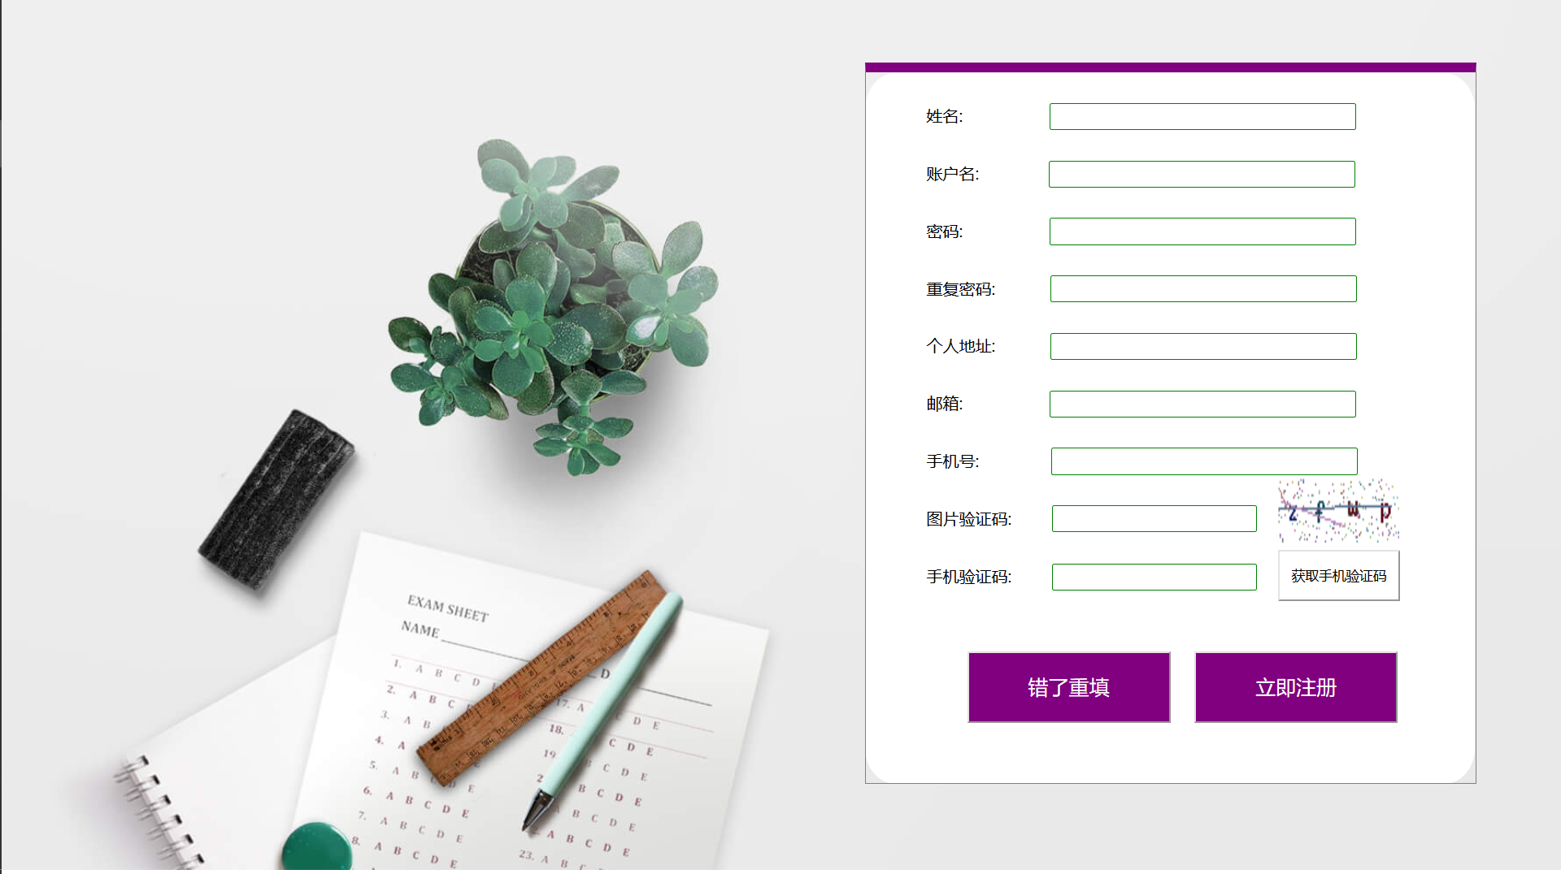

Enterprise_management.php:

<html lang="en">  
<head>  
 <meta charset="UTF-8">  
 <meta name="viewport"  
 content="width=device-width, user-scalable=no, initial-scale=1.0, maximum-scale=1.0, minimum-scale=1.0">  
 <meta http-equiv="X-UA-Compatible" content="ie=edge">  
 <title>企业管理</title>  
 <link rel="shortcut icon" href="../img/favicon-2019010107391610.ico">  
 <link rel="stylesheet" href="../css/enterprise_management.css">  
 <script type="text/javascript" src="../js/enterprise_management.js"></script>  
</head>  
<body>  
<img id="tou_ming" class="pull-left clear-fix" src="../img/2b163928b263b7e4e4bb9c09ebcbd15f.jpg" alt="">  
<table id="big" border="1" cellpadding="100" cellspacing="0">  
 <tr>  
 <th id="one" class="active">企业资料</th>  
 <td class="other" rowspan="5">  
 <div id="first">  
 <form action="enterprise_material.php" method="post">  
 **<?php** $servername = "localhost:3306";  
 $username = "root";  
 $password = "";  
 $DB_name = "db";  
 **global** $conn;  
 $conn = **new** mysqli($servername, $username, $password, $DB_name);  
 **if** ($conn->connect_error) {  
 **die**("连接失败：" . $conn->connect_error . '\n');  
 } **else** {  
// echo "连接成功.\n";  
 }  
 mysqli_set_charset($conn, 'utf8');  
 session_start();  
 $username = $_SESSION['username'];  
 $sql = "select * from enterprise_info where e_username='$username'";  
 $result = $conn->query($sql);  
 **if** ($result) {  
// echo "找到了该用户";  
 } **else** {  
// echo "没有找到该用户".$sql."<br>".$conn->error;  
// exit("系统出错");  
 }  
 $row = mysqli_fetch_row($result);  
 $_SESSION['name'] = $row[1];  
 **?>** 企业名称:  
 **<?php  
 echo** "<input type=\"text\" id=\"name\" name=\"name\" value='$row[1]'>";  
 **?>** <br/>  
 用户名:  
 **<?php  
 echo** "<input type=\"text\" id=\"username\" name=\"username\" value='$row[2]' readonly='readonly'>";  
 **?>** <br/>  
 密码:  
 **<?php  
 echo** "<input type=\"text\" id=\"password\" name=\"password\" value='$row[3]'>";  
 **?>** <br/>  
 企业地址:  
 **<?php  
 echo** "<input type=\"text\" id=\"address\" name=\"address\" value='$row[4]'>";  
 **?>** <br/>  
 邮箱:  
 **<?php  
 echo** "<input type=\"text\" id=\"email\" name=\"email\" value='$row[5]'>";  
 **?>** <input type="submit" class="change" value="确认修改">  
 </form>  
 </div>  
 <div id="second">  
 <form action="publish_news.php" method="post">  
 标题:  
 **<?php  
 echo** "<input type=\"text\" id=\"title\" name=\"title\">";  
 **?>** 内容:  
 **<?php  
 echo** "<input type=\"text\" id=\"content\" name=\"content\">";  
 **?>**<br>  
 图片:  
 **<?php  
 echo** "<input type=\"text\" id=\"picture\" name=\"picture\">";  
 **?>** 来源:  
 **<?php  
 echo** "<input type=\"text\" id=\"resource\" name=\"resource\">";  
 **?>**<br>  
 <input class="change" type="submit" value="确认发布">  
 </form>  
 </div>  
 <div id="third">  
 <form action="publish_recruit.php" method="post">  
 企业名称:  
 **<?php  
 echo** "<input type=\"text\" id=\"e_name\" name=\"e_name\">";  
 **?>** 企业类型:  
 **<?php  
 echo** "<input type=\"text\" id=\"types\" name=\"types\">";  
 **?>** 邮箱:  
 **<?php  
 echo** "<input type=\"text\" id=\"e_email\" name=\"e_email\">";  
 **?>**<br>  
 电话:  
 **<?php  
 echo** "<input type=\"text\" id=\"phone\" name=\"phone\">";  
 **?>** 地址:  
 **<?php  
 echo** "<input type=\"text\" id=\"e_address\" name=\"e_address\">";  
 **?>** 邮政编码:  
 **<?php  
 echo** "<input type=\"text\" id=\"zip\" name=\"zip\">";  
 **?>**<br>  
 工作职位:  
 **<?php  
 echo** "<input type=\"text\" id=\"position\" name=\"position\">";  
 **?>** 招聘人数:  
 **<?php  
 echo** "<input type=\"text\" id=\"count\" name=\"count\">";  
 **?>** 工作城市:  
 **<?php  
 echo** "<input type=\"text\" id=\"city\" name=\"city\">";  
 **?>**<br>  
 工作描述:  
 **<?php  
 echo** "<input type=\"text\" id=\"description\" name=\"description\">";  
 **?>** <br>  
 <input class="change" type="submit" value="确认发布">  
 </form>  
 </div>  
 <div id="fourth">  
 <input type="button" value="点击查询" onclick="window.location.href='search_employment.php'">  
 </div>  
 <div id="fifth">  
 <table cellpadding="100" cellspacing="0" border="1">  
 <tr id="header">  
 <td>姓名</td>  
 <td>手机号</td>  
 <td colspan="2"></td>  
  
 </tr>  
 **<?php** $e_name = $_SESSION['name'];  
 $sql = "SELECT o_u_id FROM online_apply WHERE o_e_name='$e_name'";  
 $result = $conn->query($sql);  
 **if** ($result) {  
 **if** ($result->num_rows> 0) {  
 $j = $result->num_rows;  
 **while** ($j > 0) {  
 $row=$result->fetch_row();  
 $u_id = $row[0];  
 $sql="SELECT p_u_username,p_u_phone FROM personal_resume WHERE p_u_id='$u_id'";  
 $res=$conn->query($sql);  
 **if**($res){  
 $row=$res->fetch_row();  
 $u_username=$row[0];  
 $_SESSION['r_name['.$j.']']=$u_username;  
 $u_phone=$row[1];  
 **echo** "<tr>";  
 **echo** "<td>$u_username</td>";  
 **echo** "<td>$u_phone</td>";  
 **echo** "<td><button class='changes'>接受</button></td>";  
 **echo** "<td><button class='changes refuse'>拒绝</button></td>";  
 **echo** "</tr>";  
 }**else**{  
 **echo** "系统错误";  
 }  
 $j--;  
 }  
 }**else**{  
 **echo** "<script>alert('没有求职人员');</script>";  
 }  
  
 }**else**{  
 **echo** "failed".$sql."<br>".$conn->error;  
 }  
  
 **?>** </table>  
 </div>  
 </td>  
 </tr>  
 <tr>  
 <th id="two">新闻发布</th>  
 </tr>  
 <tr>  
 <th id="three">招聘信息发布</th>  
 </tr>  
 <tr>  
 <th id="four">应聘人员信息查询</th>  
 </tr>  
 <tr>  
 <th id="five">求职人员管理</th>  
 </tr>  
</table>  
  
**<?php**$conn->close();  
**?>**</body>  
</html>

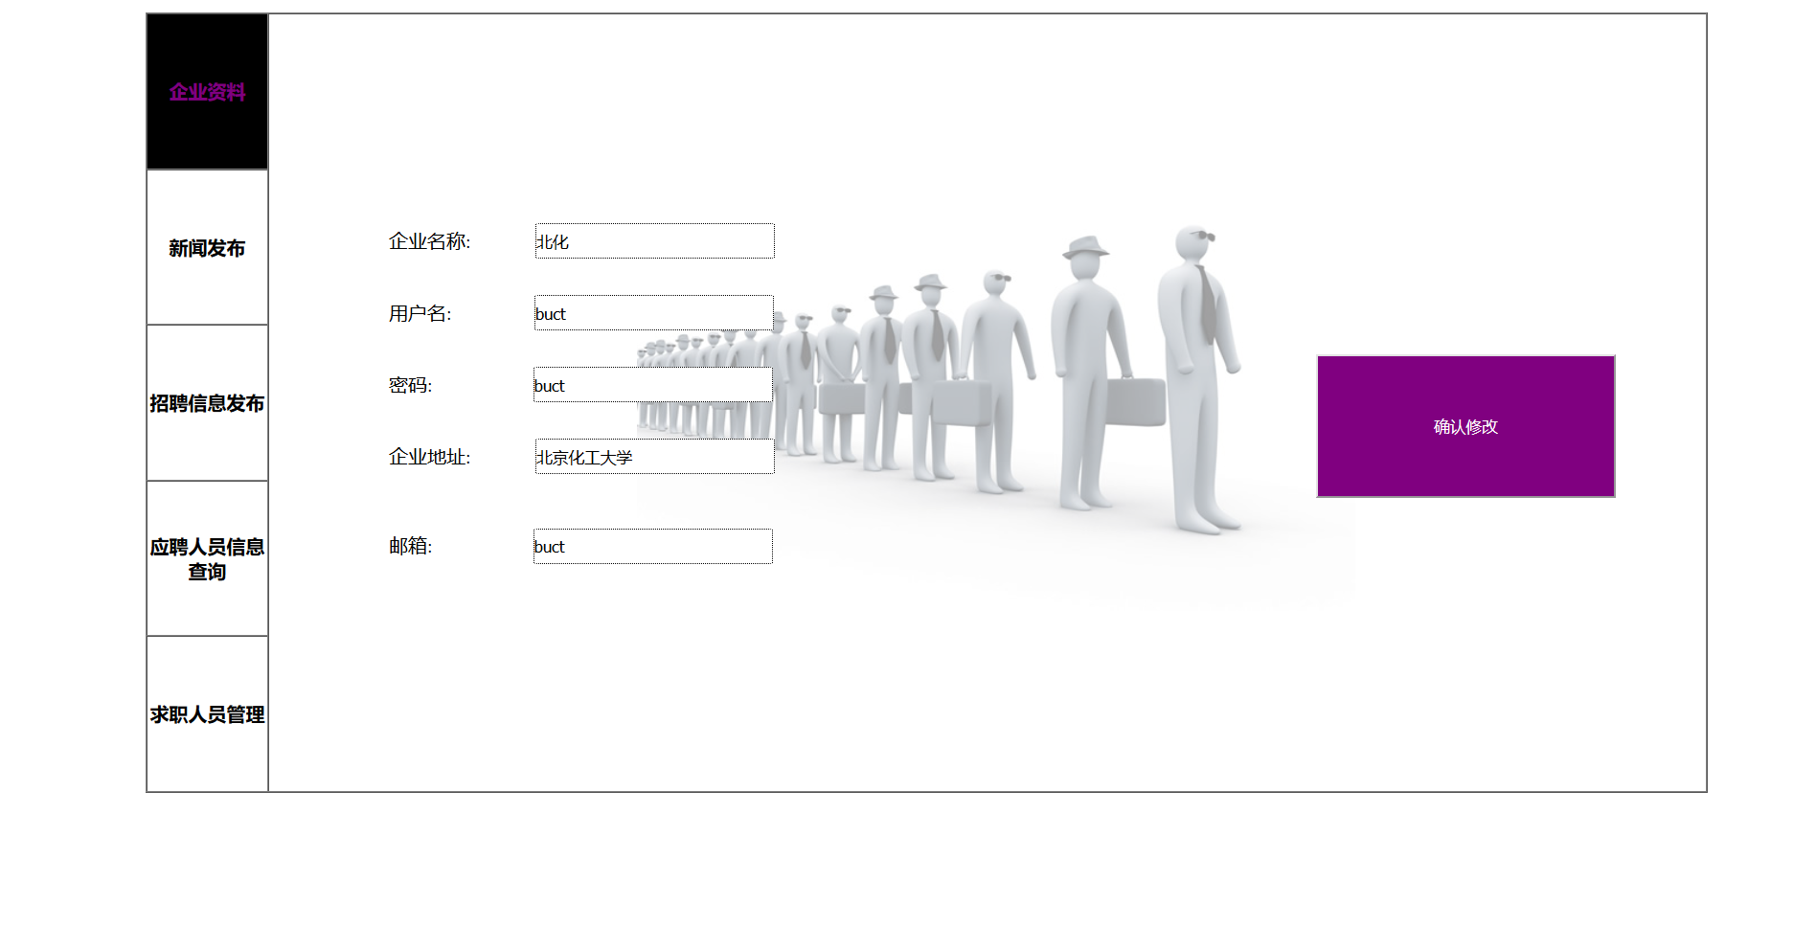

Personal_management.php:

<html>  
<head>  
 <meta charset="UTF-8">  
 <meta name="viewport"  
 content="width=device-width, user-scalable=no, initial-scale=1.0, maximum-scale=1.0, minimum-scale=1.0">  
 <meta http-equiv="X-UA-Compatible" content="ie=edge">  
 <title>个人管理</title>  
 <link rel="shortcut icon" href="../img/favicon-20190101073916688.ico">  
 <link rel="stylesheet" href="../css/personal_management.css">  
 <script type="text/javascript" src="../js/personal_management.js"></script>  
</head>  
<body>  
 <img id="tou_ming" class="pull-left clear-fix" src="../img/2b163928b263b7e4e4bb9c09ebcbd15f.jpg" alt="">  
 <table border="1" cellpadding="100" cellspacing="0">  
 <tr>  
 <th id="one" class="active">个人资料</th>  
 <td class="other" rowspan="5">  
 <div id="first">  
 <form action="personal_material.php" method="post">  
 **<?php** $servername = "localhost:3306";  
 $username = "root";  
 $password = "";  
 $DB_name = "db";  
 **global** $conn;  
 $conn = **new** mysqli($servername, $username, $password, $DB_name);  
 **if** ($conn->connect_error) {  
 **die**("连接失败：" . $conn->connect_error . '\n');  
 } **else** {  
// echo "连接成功.\n";  
 }  
 mysqli_set_charset($conn,'utf8');  
 session_start();  
 $username=$_SESSION['username'];  
 $sql="select * from user_info where u_username='$username'";  
 $result=$conn->query($sql);  
 **if**($result){  
// echo "找到了该用户";  
 }**else**{  
// echo "没有找到该用户".$sql."<br>".$conn->error;  
// exit("系统出错");  
 }  
 $row=mysqli_fetch_row($result);  
 **?>** 姓名:  
 **<?php  
 echo** "<input type=\"text\" id=\"name\" name=\"name\" value='$row[1]'>";  
 **?>** <br/>  
 用户名:  
 **<?php  
 echo** "<input type=\"text\" id=\"username\" name=\"username\" value='$row[2]' readonly='readonly'>";  
 **?>** <br/>  
 密码:  
 **<?php  
 echo** "<input type=\"text\" id=\"password\" name=\"password\" value='$row[3]'>";  
 **?>** <br/>  
 邮箱:  
 **<?php  
 echo** "<input type=\"text\" id=\"email\" name=\"email\" value='$row[4]'>";  
 **?>** <input type="submit" class="change" value="确认修改">  
 </form>  
 </div>  
 <div id="second">  
 <form action="apply_resume.php" method="post">  
 **<?php** $sql="select * from personal_resume where p_u_username='$username'";  
 $result=$conn->query($sql);  
 **if**($result->num_rows>0){  
 **echo** "<script>alert('欢迎您'.'$username');</script>";  
 }**else**{  
 **echo** "<script>alert('请完善您的简历');</script>";  
 }  
 $row=mysqli_fetch_row($result);  
 **?>** 用户名:  
 **<?php  
 echo** "<input type=\"text\" id=\"a_name\" name=\"a_name\" value='$row[2]' readonly='readonly'>";  
 **?>** 性别:  
 **<?php  
 echo** "<input type=\"text\" id=\"sex\" name=\"sex\" value='$row[3]'>";  
 **?>** 邮箱:  
 **<?php  
 echo** "<input type=\"text\" id=\"a_email\" name=\"a_email\" value='$row[4]'>";  
 **?>**<br>  
 电话:  
 **<?php  
 echo** "<input type=\"text\" id=\"phone\" name=\"phone\" value='$row[5]'>";  
 **?>** 地址:  
 **<?php  
 echo** "<input type=\"text\" id=\"address\" name=\"address\" value='$row[6]'>";  
 **?>** 邮政编码:  
 **<?php  
 echo** "<input type=\"text\" id=\"zip\" name=\"zip\" value='$row[7]'>";  
 **?>**<br>  
 教育程度:  
 **<?php  
 echo** "<input type=\"text\" id=\"education\" name=\"education\" value='$row[8]'>";  
 **?>** 特长:  
 **<?php  
 echo** "<input type=\"text\" id=\"special\" name=\"special\" value='$row[9]'>";  
 **?>** 工作类型:  
 **<?php  
 echo** "<input type=\"text\" id=\"types\" name=\"types\" value='$row[10]'>";  
 **?>**<br>  
 工作职位:  
 **<?php  
 echo** "<input type=\"text\" id=\"position\" name=\"position\" value='$row[11]'>";  
 **?>** 工作城市:  
 **<?php  
 echo** "<input type=\"text\" id=\"city\" name=\"city\" value='$row[12]'>";  
 **?>** 期望工资:  
 **<?php  
 echo** "<input type=\"text\" id=\"salary\" name=\"salary\" value='$row[13]'>";  
 **?>**<br>  
 自我介绍:  
 **<?php  
 echo** "<textarea id=\"myself\" name=\"myself\">$row[14]</textarea>";  
 **?>** 发布时间:  
 **<?php  
 echo** "<input type=\"text\" id=\"time\" name=\"time\" value='$row[15]' readonly='readonly'>";  
 **?>** 点击次数:  
 **<?php  
 echo** "<input type=\"text\" id=\"num\" name=\"num\" value='$row[16]' readonly='readonly'>";  
 **?>**<br>  
 <input class="change" type="submit" value="提交简历">  
 </form>  
 </div>  
 <div id="third">  
 <a href="首页.php"><img src="../img/48a6fcdfa1c598f54f2d2eca3287cc78.jpg" alt="" width="100" height="100"><span>点击图片跳转进入新闻界面</span></a>  
 </div>  
 <div id="fourth">  
 <form action="search_recruit_info.php" method="post">  
 <input type="text" id="search" name="search" placeholder="请输入企业名称">  
 <input class="change" type="submit" value="搜索">  
 </form>  
 </div>  
 <div id="fifth">  
 <form action="online_apply.php" method="post">  
 姓名:  
 **<?php  
 echo** "<input type=\"text\" id=\"o_u_name\" name=\"o_u_name\" >";  
 **?>**<br>  
 企业名称:  
 **<?php  
 echo** "<input type=\"text\" id=\"o_e_name\" name=\"o_e_name\">";  
 **?>**<br>  
 招聘职位:  
 **<?php  
 echo** "<input type=\"text\" id=\"o_e_position\" name=\"o_e_position\">";  
 **?>**<br>  
 应聘职位:  
 **<?php  
 echo** "<input type=\"text\" id=\"o_u_position\" name=\"o_u_position\">";  
 **?>**<br>  
 <input class="change" type="submit" value="提交申请">  
 </form>  
 </div>  
 </td>  
 </tr>  
 <tr>  
 <th id="two">求职管理</th>  
 </tr>  
 <tr>  
 <th id="three">浏览新闻</th>  
 </tr>  
 <tr>  
 <th id="four">招聘信息查询</th>  
 </tr>  
 <tr>  
 <th id="five">提交简历申请表</th>  
 </tr>  
 </table>  
 **<?php** $conn->close();  
 **?>**</body>  
</html>

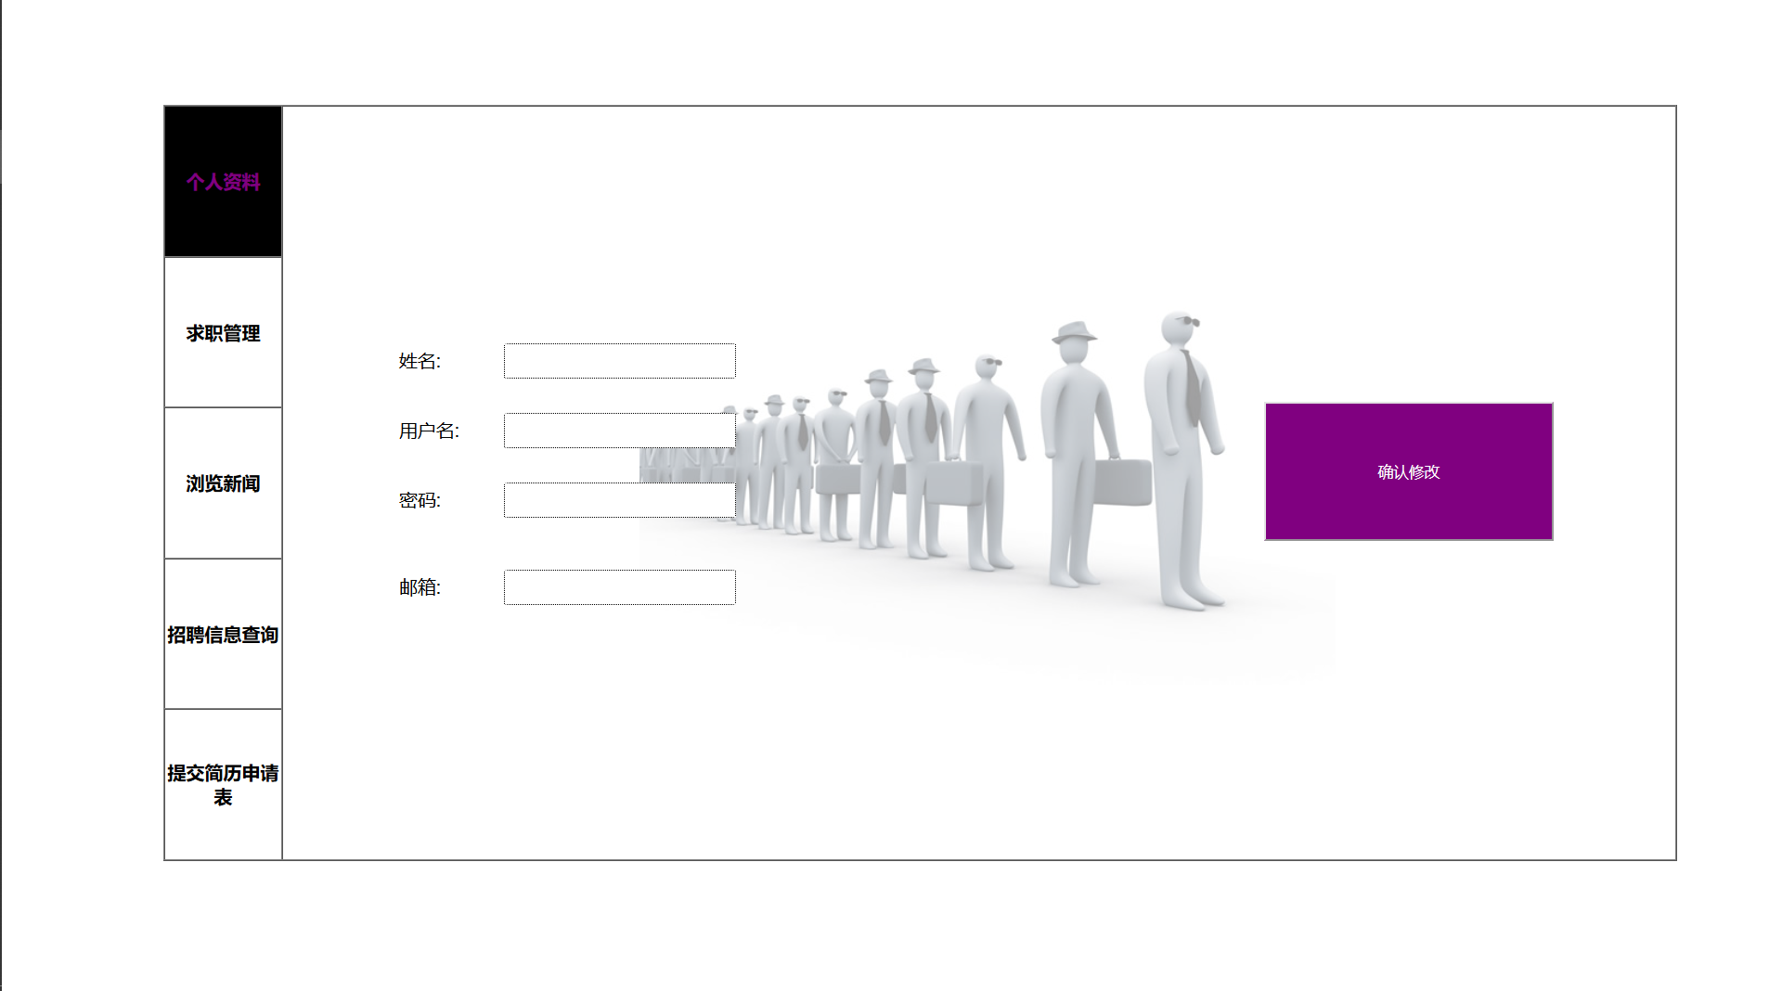

1. 数据库运行和维护

数据库运行一段时间后，由于记录不断增删改，将会使数据库的物理存储情况变坏，降低数据的存取效率，使数据库性能下降，这时数据库管理员就要对数据库进行重组织或部分重组织（只对频繁增、删的表进行重组织）。关系数据库管理系统一般都提供数据重组织的实用程序，在重组织过程中，按原设计要求重新安排存储位置、回收垃圾、减少指针链等，提高系统性能。

数据库的重组织并不修改原设计的逻辑和物理结构，而数据库的重构造是指部分修改数据库的模式和内模式。

由于数据库应用环境发生变化，增加了新的应用或新的实体，取消了某些应用，有的实体与实体间的联系也发生了变化等，使原有的数据库设计不能满足新的需求，需要调整数据库的模式和内模式。

数据库的重构也是有限的，只能做部分修改。如果应用变化太大，重构也无济于事，说明此数据库应用系统的生命周期已经结束，应该设计新的数据库应用系统了。